POLSKIE TOWARZYSTWO TURYSTYCZNO-KRAJOZNAWCZE
ODDZIAŁ IM. KAZIMIERZA JANCZYKOWSKIEGO W CHEŁMIE
ZESPÓŁ LUBELSKICH PARKÓW KRAJOBRAZOWYCH




zapraszają na

58. R A J D "KOŚCIUSZKOWSKI”
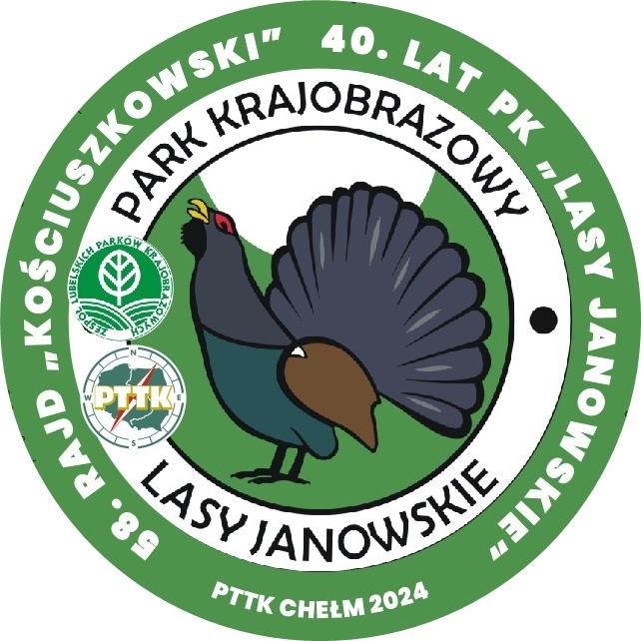

5-6 PAŹDZIERNIKA 2024 r.

IPOŚWIĘCONY 40. ROCZNICY POWSTANIA PARKU KRAJOBRAZOWEGO „LASY JANOWSKIE” REALIZOWANY ZE ŚRODKÓW:
WOJEWÓDZTWA LUBELSKIEGO
POWIATU CHEŁMSKIEGO
MIASTA CHEŁM
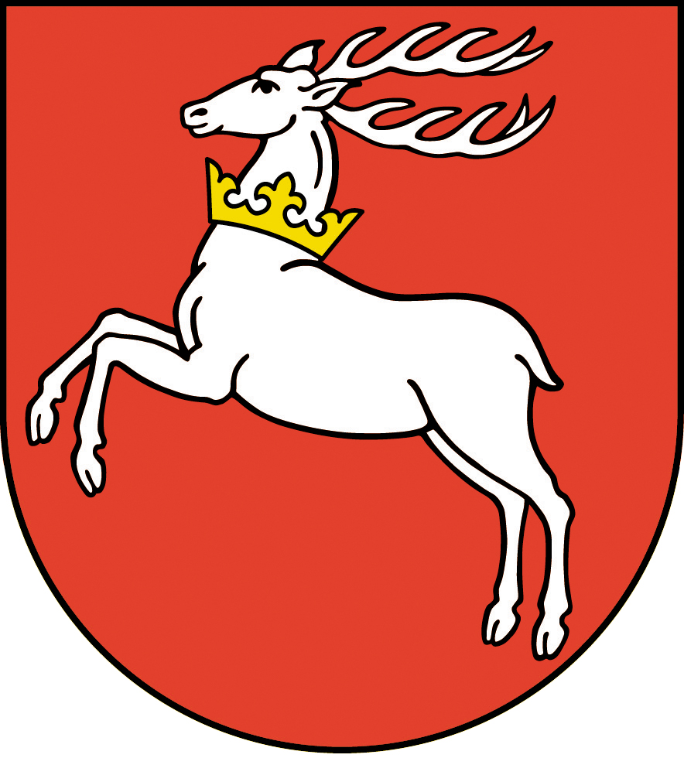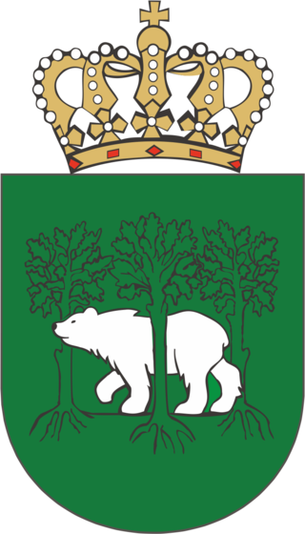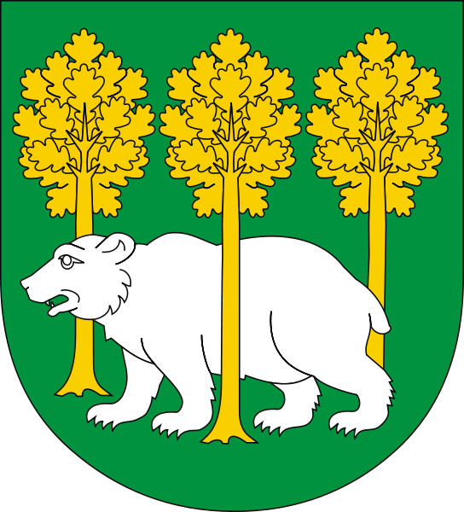

CELE IMPREZY
- uczczenie 40. rocznicy powołania Parku Krajobrazowego „Lasy Janowskie”.
- edukacja historyczno-krajoznawcza i ekologiczna
- popularyzacja aktywnej turystyki i odznak turystycznych (OTP, O "T-P").
ZGŁOSZENIA I WPISOWE
- zapisy na rajd przyjmowane będą w biurze Oddziału PTTK do 3 października;
opiekunowie drużyn liczących minimum 5 osób zwolnieni są z opłaty wpisowego,
- wpisowe drużyn, które nie zgłoszą się na starcie rajdu nie podlega zwrotowi a nieobecni tracą prawo do świadczeń rajdowych.

WPISOWE: 120,00 zł – członkowie PTTK 140,00 zł – pozostali uczestnicy.

EKWIPUNEK
- każdy uczestnik powinien posiadać dokument tożsamości, ubiór i obuwie przystosowane do uprawiania turystyki w warunkach jesiennych
- drużyny winny być zaopatrzone w apteczkę pierwszej pomocy.
ŚWIADCZENIA
- w ramach wpisowego uczestnicy otrzymają przejazdy autokarem, nocleg w Ośrodku ZOOM NATURY w Janowie Lubelskim (23-300 Janów Lubelski, ul. Świerdzowa 41), obiadokolację pierwszego dnia śniadanie drugiego dnia, okolicznościową odznakę rajdową, nagrody w konkursach, potwierdzenie punktów do odznak turystycznych oraz opiekę przodownicką na trasie.
TRASA RAJDU:
1 Dzień 5 października 2024 r. (sobota)
Zbiórka o godz. 7.00 w dniu 5 października 2024 r. na parkingu przy Parku Miejskim.
Przejazd autokarem trasą: Chełm – Zamość – Janów Lubelski – Momoty Górne
Przejście piesze: Momoty Górne (kościół pw. św. Wojciecha, pomnik płk. Tadeusza Zieleniewskiego) – Porytowe Wzgórze (pomnik i cmentarz partyzancki) (ok. 7 km)
Przejazd do Szklarni (ostoja konika biłgorajskiego). Przejście Ścieżką przyrodniczą w rez. leśno-florystycznym "Szklarnia" (ok. 3 km).
Przejazd do Janowa Lubelskiego (obiadokolacja, konkurs krajoznawczy, nocleg).
2 Dzień 6 października 2024 r. (niedziela)
Śniadanie. Zwiedzanie Janowa Lubelskiego (kościół parafialny pw. św. Jana Chrzciciela i podominikański zespół klasztorny, pomnik Tadeusza Kościuszki, Muzeum Regionalne w budynku dawnego więzienia). Udział w uroczystościach 40-lecia Parku Krajobrazowego „Lasy Janowskie” (gry i zabawy, jarmark, ciepły poczęstunek).
Przejazd trasą: Janów Lubelski – Chełm.
Planowane zakończenie imprezy ok. 18.00

Informacje i zgłoszenia w biurze Oddziału PTTK w Chełmie,
ul. Narutowicza 14, w każdy czwartek w godzinach 16.00 - 17.00.
Kontakt telefoniczny: 600 419 664

